**PERNYATAAN KEASLIAN TULISAN**

Saya yang bertanda tangan di bawah ini :

Nama : Nova Rima Imani

NIM : 1601460026

Program Studi : Diploma IV Keperawatan Malang

Judul Skripsi : “Studi Literatur Review Pengaruh Metode Distraksi Audiovisual Terhadap Tingkat Stress Hospitalisasi Pada Anak Saat Injeksi Bolus”.

Jurusan Keperawatan Politeknik Kesehatan Kemenkes Malang.

Menyatakan bahwa skripsi yang telah saya tulis ini adalah benar-benar karya saya sendiri dan bukan karya orang lain dan bukan pengalihan tulisan atau pikiran orang lain yang saya akui sebagai hasil tulisan atau pemikiran saya sendiri, kecuali dalam bentuk kutipan yang telah saya sebutkan sumbernya.

Demikian ini surat pernyataan saya buat dengan sebenarnya dan apabila dikemudian hari terbukti atau dapat dibuktikan skripsi ini hasil jiplakan, maka saya bersedia menerima sanksi akademis atas perbuatan tersebut

Malang,

Yang membuat pernyataan

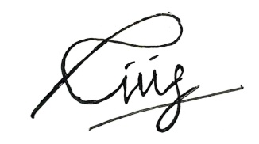

Nova Rima Imani

NIM. 1601460026

Mengetahui,

|  |  |
| --- | --- |
| Dosen Pembimbing utama | Dosen Pembimbing Kedua |
|  |  |
| **Sri Mudayatiningsih, S.Kp.,M.Kes** NIP. 196905151993032003 | **Rossyana Septyasih, S.Kp.,M.Kes**  NIP. 196109171985012001 |